**מבוא לאבטחת סייבר- פרויקט סוף**

**מגישים:**

**שקד ספקטור 308132281**

**דניאל בן אהרון 206282519**

**המערכת :**

**המערכת היא של בנק ללקוחות כאשר לכל לקוח יש מספר פרמטרים שמגדירים אותו כלקוח ,יש אפשרות להגדיר עובד בבנק ולעדכן גם אותו**

**תפעול הGUI**

בהרצת קובץ הGUI נפתח חלון האפליקציה של המערכת בנק

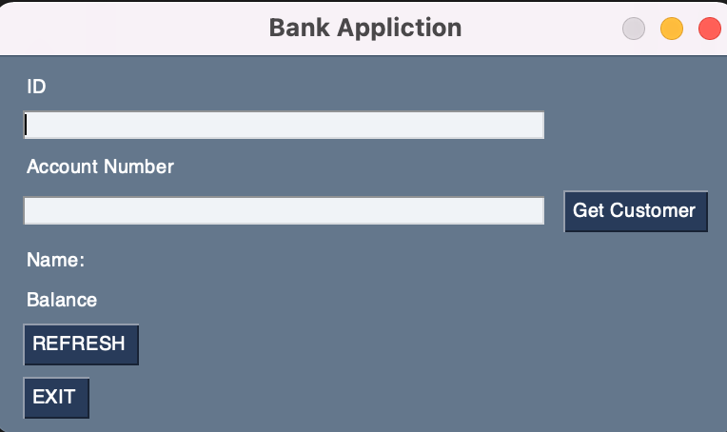

האפליקציה מקבלת שני פרטים: תעודת זהות של הלקוח ואת מספר החשבון שלו

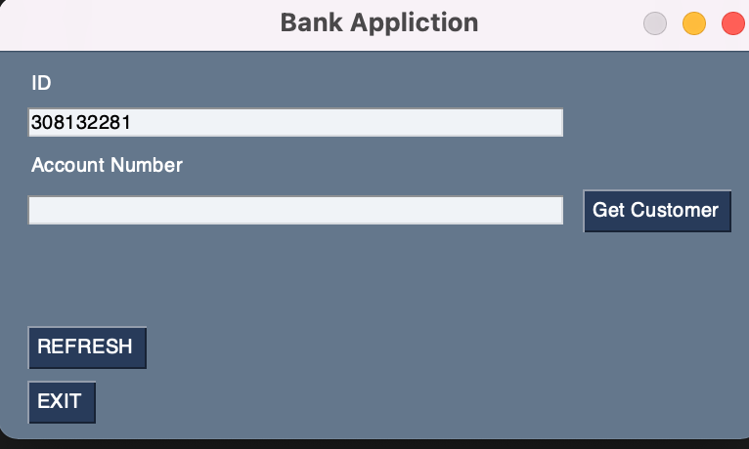

תעודת הזהות של הלקוח היא 308132281

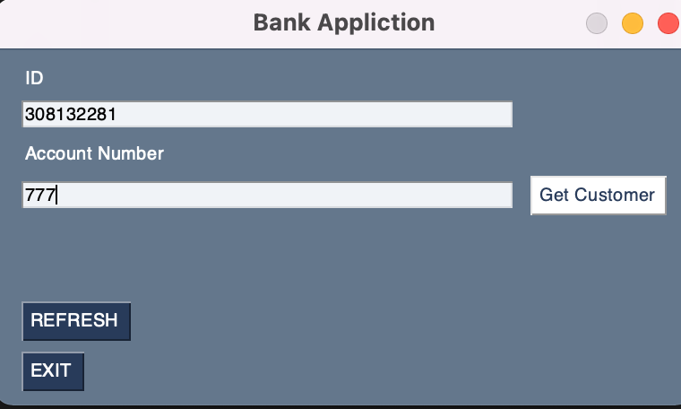

מספר החשבון של הלקוח הוא 777

לאחר הזנה של הפרטים בתיבות הטקסט

יש ללחוץ על לחצן get customer

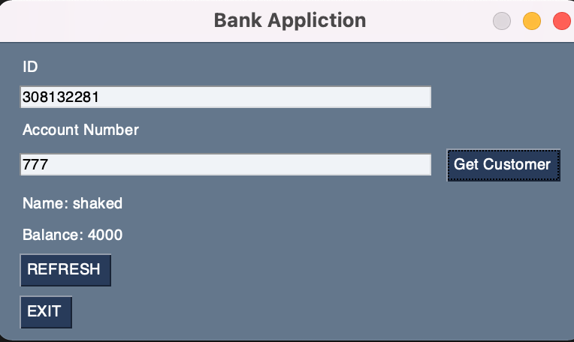

לאחר הלחיצה על הלחצן get customer מודפס למסך את שם בעל החשבון ואת היתרה המעודכנת החשבון

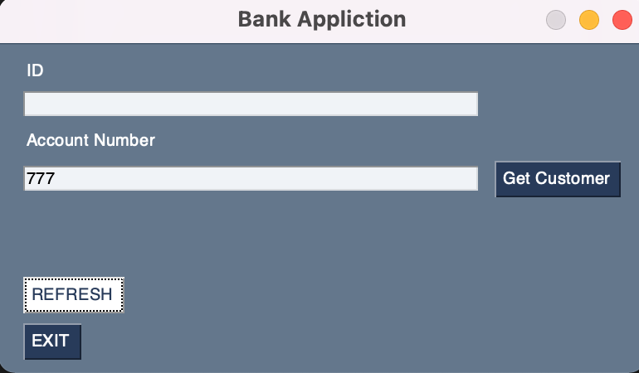

למשתמש באפליקציה יש את האפשרות לרענן את העמוד ולהכניס פרטים מחדש או להכניס פרטים של לקוחות אחרים (מאותחל רק לרוח אחד -shaked)

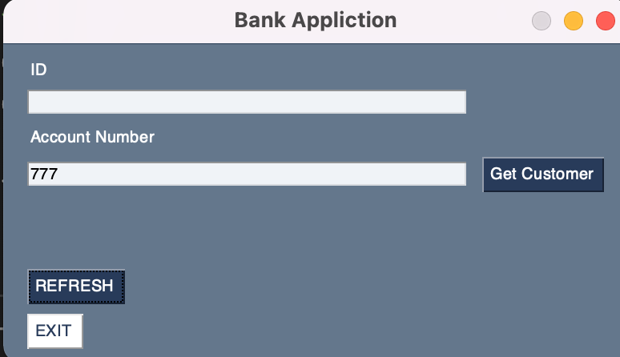

לסיום עבודה עם האפליקציה ניתן ללחוץ על לחצן EXIT שסוגרת את החלון